|  |  |
| --- | --- |
|  | **SỞ GD & ĐT TP. HỒ CHÍ MINH**  **TRƯỜNG THCS-THPT KHAI MINH**  **--- o0o ---** |
| **KIỂM TRA HỌC KÌ 1 - Năm học 2023 – 2024**  **Môn: VẬT LÝ 10**  ***Thời gian làm bài****: 45 phút (không kể thời gian phát đề)* |

**Họ và tên học sinh: Lớp:**

**ĐỀ BÀI**

**Câu 1:** (1 điểm) Khi đang chạy nếu vấp ngã, người chạy sẽ có xu hướng ngã về phía trước. Còn khi đang bước đi nếu trượt chân, người đi sẽ có xu hướng ngã về phía sau. Vận dụng các kiến thức đã học, hãy giải thích hiện tượng trên.

**Câu 2.** (2 điểm) Một xe máy chạy trên đoạn đường thẳng AB, đi nửa đoạn đường đầu tiên với vận tốc v1 = 60 km/h và nửa đoạn đường sau với vận tốc v2 = 40 km/h. Tính tốc độ trung bình trên cả đoạn đường.

**Câu 3.(** 1.5 điểm) Xét quãng đường AC dài 1600 m với A là vị trí nhà của em và C là vị trí của bưu điện (Hình vẽ). Tiệm tạp hóa nằm tại vị trí B là trung điểm của AC. Nếu chọn nhà em làm gốc tọa độ và chiều dương hướng từ nhà em đến bưu điện. Hãy xác định độ dịch chuyển và quãng đường đi được của em trong các trường hợp:

a. Đi từ nhà đến bưu điện.

b. Đi từ nhà đến bưu điện rồi quay lại tiệm tạp hóa.

c. Đi từ nhà đến bưu điện rồi quay về nhà.

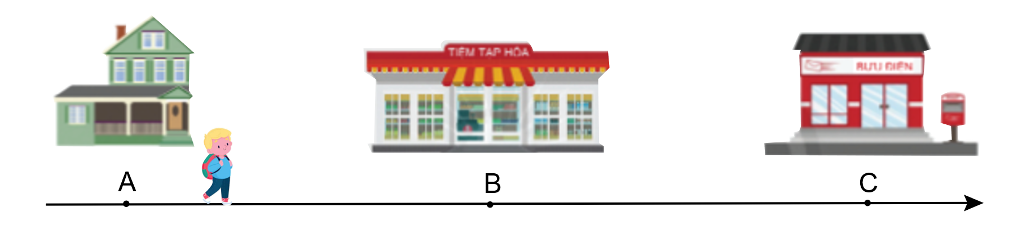

**Câu 4.**( 2 điểm) Một người đang chơi ở đỉnh tòa nhà cao 45m cầm một vật có khối lượng m ném theo phương ngang với vận tốc ban đầu là 20 m/s xuống đất, bỏ qua lực cản của không khí. Cho g = 10m/s2.

**a.** Tính khoảng thời gian vật chạm đất.

**b.** Tính khoảng cách từ nhà đến vị trí rơi.

**Câu 5.**(2 điểm) Người ta đẩy một cái thùng có khối lượng 50 kg theo phương ngang với lực 200N làm thùng chuyển động trên mặt phẳng ngang. Hệ số ma sát giữa thùng và mặt phẳng là 0,2.Tính gia tốc của thùng. Lấy g = 10 m/s2

**Câu 6:** (1,5 điểm) Hãy chỉ ra cặp vật tương tác và hướng của lực tương tác giữa chúng trong các trường hợp sau:

**a.** Khi đóng đinh, tay ta cảm nhận được lực dội lại.

**b.** Bóng đập vào tường bị bật ra.

**c.** Chân ta đạp vào mặt đất để bước đi.

**------------------------------------- HẾT -------------------------------------**

**ĐÁP ÁN VÀ THANG ĐIỂM**

|  |  |  |
| --- | --- | --- |
| **CÂU HỎI** | **NỘI DUNG** | **THANG ĐIỂM** |
| **Câu 1**  **(1,0đ)** | - Khi đang chạy nếu vấp ngã, thân ta chuyển động với chân. Khi bị một lực cản đột ngột, phần chân dừng lại nhưng phần thân ta do có quán tính, nên tiếp tuch duy trì trạng thái ban đầu. Nên khi vấp ngã người ta ngã về phía trước.  - Khi trượt chân ngã, do có quán tính mà người không thể chuyển đổi vận tốc đột ngột như vậy mà vẫn muốn duy trì vận tốc ban đầu. Nên khi trượt chân người ta sẽ bị ngã về phía sau. | 0,5đ  0,5đ |
| **Câu 2**  **(2,0đ)** | TT: S1 = S2 = S    Tốc độ trung bình trên cả 2 đoạn : | 0,5 đ  1,5 đ |
| **Câu 3**  **(1,5 đ)** | a. Đi từ nhà đến bưu điện.  d = s = AC = 1600m  b. Đi từ nhà đến bưu điện rồi quay lại tiệm tạp hóa  S = AC + CB = 2400m  d = AB = 800m  c. Đi từ nhà đến bưu điện rồi quay về nhà.  S = AC + CA = 3200m  d = AA = 0m | 0,5 đ  0,5 đ  0,5đ |
| **Câu 4**  **(2 đ)** | Thời gian chạm đất :  Khoảng cách từ nhà đến vị trí rơi : L = v0.t | 1 đ  1đ |
| **Câu 5**  **(2,0đ)** | - Áp dụng định luật II Newton:  - Chọn hệ Oxy như hình vẽ  - Chiếu (1)/Oy, ta có:  - Chiếu (1)/Ox, ta có: | 1đ  1đ |
| **Câu 6**  **(1,5đ)** | a. - Cặp vật tương tác: búa - đinh  - Hướng lực tương tác: ngược nhau  **b.** - Cặp vật tương tác: bóng – tường  - Hướng lực tương tác: ngược nhau  **c.** - Cặp vật tương tác: bàn chân – mặt đất  - Hướng lực tác dụng: ngược nhau | 0,5đ  0,5đ  0,5đ |

**Lưu ý: +** Không giải được nhưng biết cách tóm tắt và đổi đơn vị đúng: + 0,25 đ.

+ Nếu sai hoặc thiếu đơn vị: - 0,25 đ/mỗi câu (không trừ quá 0,5 đ/mỗi bài).